台北市立松山高中 九十學年度第一學期期末考試 高三自然組 數學科試題
班級： 座號： 姓名： .
※注意：須列出演算過程或作圖；只寫答案者將不予計分。
第一部份：每題10分，共70分。
- (1)設a>0，b>0，試求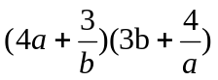的最小值。
(2)承上題，當此最小值成立時，a, b之值的關係為何？
- 設 x, y, z均為正數，
(1)試證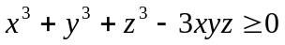恆成立。
(2)當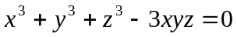時，x, y, z之值的關係為何？
- 試解x的不等式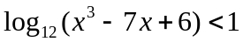。
- 解x的不等式。
- 不等式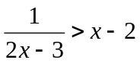的解為何？
- 不等式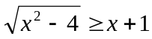的解為何？
- 設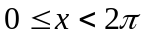，不等式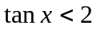的解為何？
第二部份：每題15分，共30分。
- 試求在x y平面上，不等式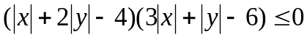所圍成之區域的面積。
- 某農夫有一塊菜圃，最少須施氮肥5公斤,磷肥4公斤及鉀肥7公斤，已知農會出售甲、乙兩種肥料，甲種肥料每公斤10元，其中含氮20%,磷10%,鉀20%，乙種肥料每公斤14元，其中含氮10%,磷20%,鉀20%，則他向農會買甲、乙兩種肥料各多少公斤加以混合施肥，才能使花費最少而又有足夠份量的氮、磷與鉀肥？
台北市立松山高中 九十學年度第一學期期末考試 高三自然組 數學科答案卷
班級： 座號： 姓名： .
※注意：須列出演算過程或作圖；只寫答案者將不予計分。
第一部份：每題10分，共70分。
1. | 2.
3. | 4.
5. | 6.
7.
第二部份：每題15分，共30分。
8. | 9.
台北市立松山高中 九十學年度第一學期期末考試 高三自然組 數學科答案卷
【參考答案】
※注意：須列出演算過程或作圖；只寫答案者將不予計分。
第一部份：每題10分，共70分。
1.  (1) 49  (2) ab=1 | 2.  (1) 略  (2) x= y= z
3.  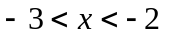或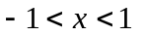或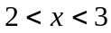 | 4.  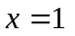或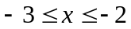或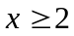
5.  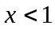或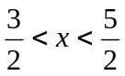 | 6.  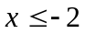
7.
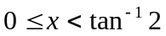或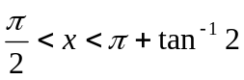或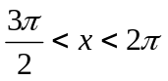
第二部份：每題15分，共30分。
8.  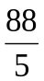 | 9.  甲種30公斤,  乙種5公斤

